ЛГТН-44 |  | Теневой навес от солнца
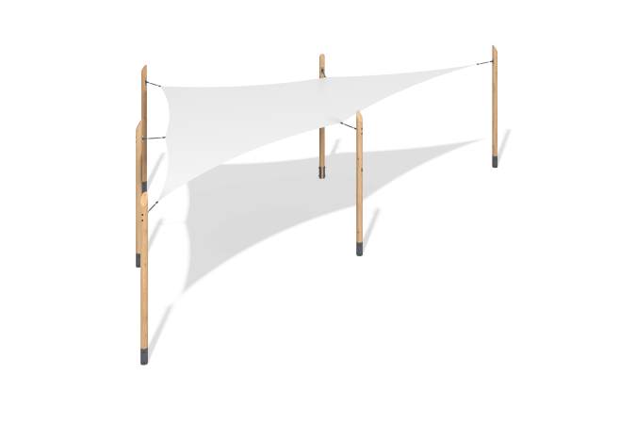

Размеры, мм: | 7060x9350x3223 | Вес, кг: | 0
Характеристики материалов
Материалы: брус хвойных пород - сосна, металл, нержавеющая сталь.
Комплектация: закладные детали – 1 компл., опорные стойки – 6 шт., парус теневой - 1 шт., панель скалолаза – 2 шт., комплект крепежа - 1 компл.
Опорные стойки выполнены из клееного оцилиндрованного бруса сосны диаметром 140 мм. Ткань теневого паруса из 100% полиэстеровой нити с водоотталкивающим покрытием акрил 240 г/м2.
В комплексе используется крепеж из нержавеющей стали. Выступающие части резьбовых соединений и открытые части труб закрыты пластиковыми заглушками.
Покрытие элементов:
- металл - порошковый цинкогрунт, порошковая краска;
- брус - грунтовка лессирующая, водно-дисперсионный лак.

